СОГЛАСОВАНО: |  | УТВЕРЖДАЮ:
(Подразделение) |  | (Подразделение)
(Должность, Ф.И.О.) |  | (Ф.И.О.)
(Подпись) |  | (Подпись)

ЗАДАНИЕ НА РАЗРАБОТКУ РАБОЧЕЙ ДОКУМЕНТАЦИИ
ПО ПРОЕКТУ «ПЕРЕОБОРУДОВАНИЕ ПОМЕЩЕНИЙ 1.041, 1.041А, 3.041 ОРБ»

№ п/п | Требование | Содержание требования
 | Наименование рабочей документации | Переоборудование помещений 1.041, 1.041А, 3.041 ОРБ
 | Месторасположение объекта | г. Санкт-Петербург, Пулковское шоссе, 41 лит ЗА
 | Заказчик | ООО «Воздушные Ворота Северной Столицы»
 | Эксплуатирующая организация | ООО «Воздушные Ворота Северной Столицы»
 | Разработчик рабочей документации | Определяется на конкурсной основе
 | Основание для разработки рабочей документации | Настоящее задание на разработку рабочей документации и приложения к нему
 | Источник финансирования | Собственные средства
 | Вид строительства | Ремонт
 | Сроки строительства | 2024 год (уточнить проектом)
 | Стадия проектирования | Рабочая документация, Сметная документация
 | Сроки разработки рабочей документации | В соответствии с условиями договора
 | Назначение объекта. Основная цель и задачи разработки рабочей документации | Помещение 1.041, предназначенное для приема пищи персоналом ОРБ, оснащенное необходимым оборудованием  Помещение 3.041, помещение складского назначения
 | Особые условия | В условиях действующего аэропорта
 | Перечень сокращений | ТУ – технические условия;  СТУ – специальные технические условия при проектировании;  СТУ ПБ - Специальных технических условий в части обеспечения пожарной безопасности.  РД – рабочая документация;  СД – сметная документация.
 | Основные показатели объекта | - Комната приема пищи (пом. 1.041, 1,041А на плане)  Комнату приема пищи оснастить дополнительными электрическими розетками для подключения бытовых электроприборов (холодильник, микроволновая печь, чайник, кофеварка), раковиной. Размещение оборудования и расстановка мебели в соответствии с Рис. 2. Предварительная планировка с расстановкой мебели помещений 1.041, 1.041А.  Проектом предусмотреть обеспечение надлежащих условий для персонала (освещенность, климатические условия, воздухообмен, уровень звука) в соответствии с действующими нормами и правилами СанПиН 1.2.3685-21 «Гигиенические нормативы и требования к обеспечению безопасности и (или) безвредности для человека факторов среды обитания» в актуальной редакции и иной действующей нормативной документацией.  В соответствии с "СП 44.13330.2011. Свод правил. Административные и бытовые здания. Актуализированная редакция СНиП 2.09.04-87" предусмотреть установку раковины.  Рис. 1. Существующая планировка помещений 1.041, 1.041А. Границы объекта.  Рис. 2. Предварительная планировка с расстановкой мебели помещений 1.041, 1.041А.  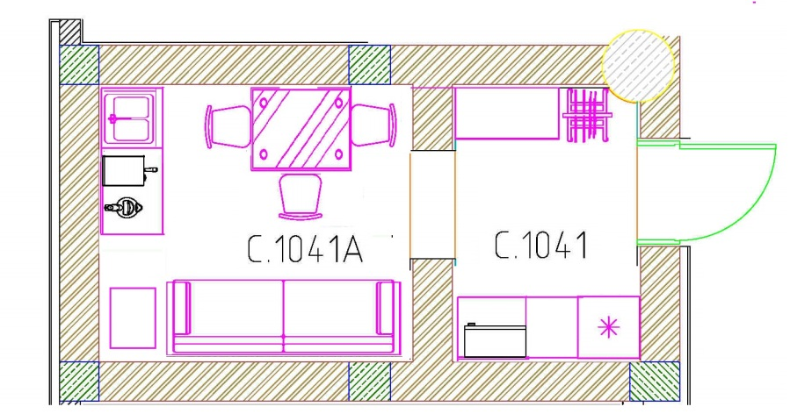  - Склад (пом. 3.041 на плане):  Расстановка мебели в соответствии с Рис. 4. Предварительная планировка с расстановкой мебели помещения 3.041.  Проектом предусмотреть:  1. Помещение должно отделяться от смежных помещений, коридоров противопожарными перегородками 1-го типа, с пределом огнестойкости не ниже EI 45, с заполнением проемов противопожарными дверями 2-го типа (рассмотреть возможность переноса существующей противопожарной двери из помещения 1.041А), с пределом огнестойкости не ниже EI 30, а также противопожарными перекрытиями 3-го типа с пределом огнестойкости не ниже REI 45;  2. Помещение должно быть оборудовано автоматическими установками пожаротушения, автоматической пожарной сигнализации, системой оповещения и управления эвакуацией людей при пожаре;  3. Способ тушения и огнетушащее вещество для тушения пожара должно выбираться в зависимости от параметров помещения и вида пожарной нагрузки;  4. В зависимости от категории помещения по взрывопожарной и пожарной опасности, а также класса зоны, электрооборудование должно быть взрывозащищенным или пожарозащищенным.  Рис. 3. Существующая планировка помещения 3.041. Границы объекта.  Рис. 4. Предварительная планировка с расстановкой мебели помещения 3.041.  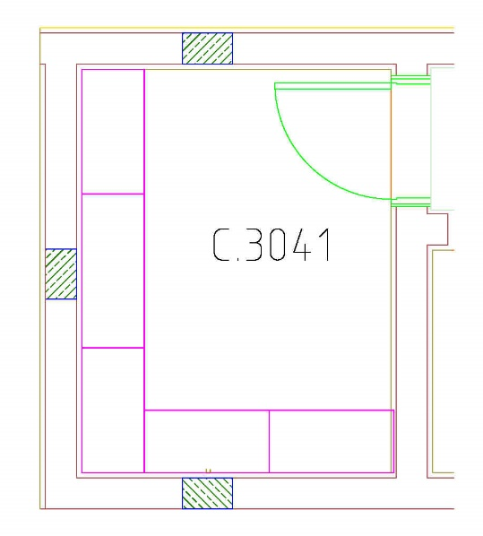
 | Выполнение обследований | Выполнить обследование существующих, реконструируемых и демонтируемых помещений и инженерных систем, попадающих в зону реконструкции в объеме, необходимом для реализации проекта.  Предоставить Технический отчет об обследовании.  Состав Технического отчета об обследовании:  Наименование раздела Состав раздела  Титульный лист - Полное название документа - Наименование объекта - Наименование Подрядчика - Год выполнения, печать подпись руководителя  Пояснительная записка/Введение/Общие данные Цели  Сведения о Подрядчике (СРО, допуски)  Сведения об эксплуатирующей организации (Заказчике),  Техническое задание,  Программа обследования, согласованная с Заказчиком,  Состав специалистов,  Перечень приборов и инструментов  Результаты обследования Результаты визуального обследования  Результаты инструментального обследования  Проверочные расчеты  Заключение Уточнение объемов работ, уточнение разделов РД  Дополнительные требования к проектированию (при необходимости)  Приложение Результаты фотосъемки,  Графические материалы
 | Требования к составу, содержанию и оформлению Рабочей документации | Состав и содержание разделов рабочей документации должен соответствовать требованиям ГОСТ Р 21.101.2020 «Основные требования к проектной и рабочей документации» и быть достаточным для выполнения комплекса работ по проекту.  В состав Рабочей документации в обязательном порядке включаются следующие разделы:  - АР – Архитектурные решения;  - ЭОМ – Электроснабжение, электроосвещение;  - СКС – Структурированная кабельная система;  - ВК – Водоснабжение, канализация;  - ОВиК – Отопление, вентиляция, холодоснабжение;  - АПС – Автоматическая противопожарная система;  - СМ – Сметная документация;  Общая структура разделов Рабочей документации должна быть необходимой для реализации проекта и содержать, но не исключительно:  - Обложка.  - Титульный лист.  - Выписка из реестра членов СРО.  - Задание на разработку рабочей документации.  - Состав РД.  - Содержание.  - Заверение ГИПа.  - Текстовая часть.  - Графическая часть (чертежи и схемы).  - Спецификация оборудования и материалов.  - Кабельный журнал (кроме разделов АР)  - Демонтажная ведомость.  - Ведомость объемов работ.  - Технические условия, технические требования, иные исходные данные.  - Прилагаемые документы (при необходимости).  - Ссылочные документы (при необходимости).  Состав и структура разделов Рабочей документации должна быть необходимой для реализации проекта.
 | Требования к составу и содержанию Сметной документации | Сметная документация составляется с применением методов определения сметной стоимости, в соответствии с действующими нормативными правовыми актами и методическими документами по ценообразованию и сметному нормированию на момент предоставления документации Заказчику.  Сметная документация разрабатывается с применением сметных нормативов, внесенных в федеральный реестр сметных нормативов, действующих методических документов в сфере сметного нормирования и ценообразования, разъяснений от федеральных органов исполнительной власти, уполномоченных осуществлять функции по выработке и реализации государственной политики и нормативно-правовому регулированию в сфере строительства.
 | Требования к объемно-планировочным и архитектурным решения | Планировочные решения разработать на основании данных, полученных в результате обследования и требованиями настоящего задания, согласовать с Заказчиком.  Отделочные материалы согласовать с Заказчиком с предоставлением образцов.
 | Требования к инженерным системам и сетям инженерно-технического обеспечения | - В соответствии с нормативными требованиями  Разработку рабочей документации выполнить по отдельным запросам технических требований и технических условий на присоединение к инженерным системам Заказчика, подготовленным на основании предварительных расчетов потребляемых ресурсов.  Проектируемые инженерные системы/сети должны быть выполнены в увязке с существующими системами/сетями, полученными техническими требованиями и техническими условиями Заказчика.  Применяемое оборудование и материалы на этапе проектирования должны быть доступны к закупкам на территории РФ.  Окончательный перечень инженерных систем/сетей уточнить на этапе обследования и согласовать с Заказчиком.
 | Количество экземпляров документации | Материалы обследований, рабочей и сметной документации представляются на согласование Заказчику в количестве:  - материалы обследований, рабочая и сметная документация в электронном виде на электронном носителе – по 2 экземпляра.  После получения согласования Заказчика откорректированная документация представляется в полном объеме:  - рабочая и сметная документация – 4 экземпляра на бумажном носителе и 2 на электронном носителе;  материалы обследований и замеров – 4 экземпляра на бумажном носителе и 2 на электронном носителе.
 | Приложения

